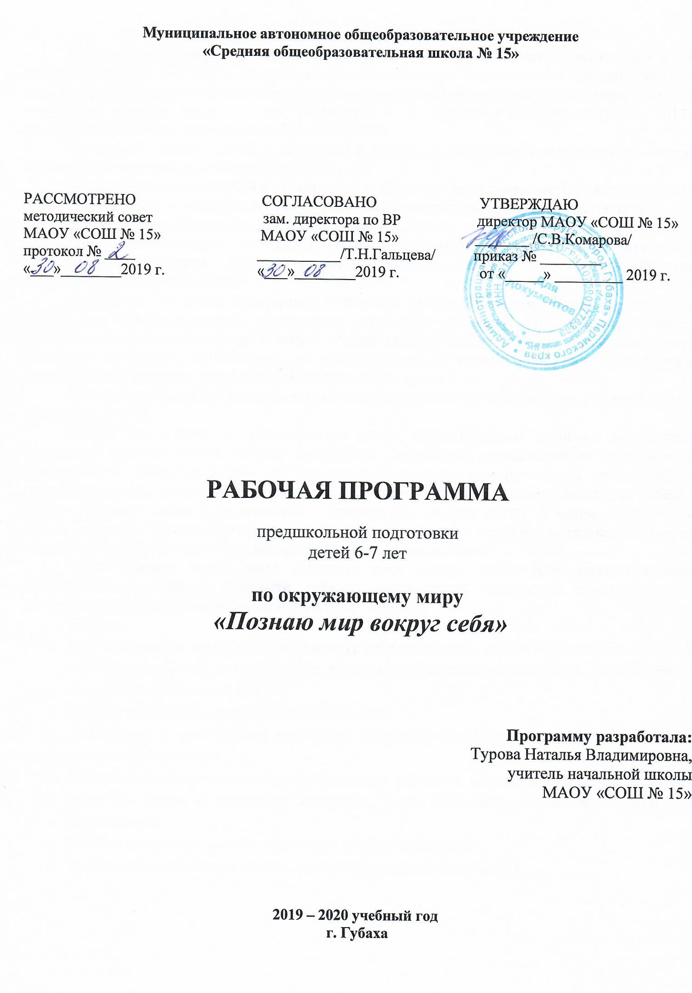Пояснительная записка
Рабочая программа по окружающему миру «Познаю мир вокруг себя» для подготовки детей 6-7 лет к школе разработана с учетом Федерального государственного стандарта дошкольного образования, на основе программы «Преемственность» (программа по подготовке к школе детей 5-7 лет) науч. рук. Н. А. Федосова (М.: Просвещение, 2012), рекомендованной Министерством образования РФ.
Программа готовит детей к обучению в школе, осуществляя преемственность между дошкольным и начальным общим образованием.
Знакомство с целостной картиной мира и формирование оценочного,
эмоционального отношения к миру – важнейшие линии развития личности
ребёнка средствами курса окружающего мира. Организуя познание, важно
раскрыть детям сущностные особенности предметов, способствовать
освоению методов познания и видов интеллектуальной деятельности,
развивать наблюдательность, исследовательский подход к объектам
окружающей действительности.
Важная цель данного курса – помощь ребёнку в формировании
личностного восприятия, эмоционального, оценочного отношения к миру.
Это открывает перед дошкольником возможности действовать в
повседневной жизни разумно и самостоятельно, позволяет понимать,
осмысливать и реализовывать в своём поведении нравственное отношение к
предметам как результатам человеческого труда.
Знакомство с техникой, машинами и механизмами, свойствами и
разновидностями различных материалов на основе опытно-
экспериментальной деятельности, разнообразными видами труда взрослых,
профессиями обеспечивает дальнейшее вхождение ребёнка в современный
мир, приобщение к его ценностям.
Знания о явлениях природы расширяются, уточняются при знакомстве
с растительным и животным миром в разных уголках планеты. Особое
внимание уделяется формированию у детей обобщённых представлений на
основе выделения характерных и существенных признаков природных
объектов и зон
Знакомство с целостной картиной мира и формирование оценочного,
эмоционального отношения к миру – важнейшие линии развития личности
ребёнка средствами курса окружающего мира. Организуя познание, важно
раскрыть детям сущностные особенности предметов, способствовать
освоению методов познания и видов интеллектуальной деятельности,
развивать наблюдательность, исследовательский подход к объектам
окружающей действительности.
Важная цель данного курса – помощь ребёнку в формировании
личностного восприятия, эмоционального, оценочного отношения к миру.
Это открывает перед дошкольником возможности действовать в
повседневной жизни разумно и самостоятельно, позволяет понимать,
осмысливать и реализовывать в своём поведении нравственное отношение к
предметам как результатам человеческого труда.
Знакомство с техникой, машинами и механизмами, свойствами и
разновидностями различных материалов на основе опытно-
экспериментальной деятельности, разнообразными видами труда взрослых,
профессиями обеспечивает дальнейшее вхождение ребёнка в современный
мир, приобщение к его ценностям.
Знания о явлениях природы расширяются, уточняются при знакомстве
с растительным и животным миром в разных уголках планеты. Особое
внимание уделяется формированию у детей обобщённых представлений на
основе выделения характерных и существенных признаков природных
объектов и зон
Знакомство с целостной картиной мира и формирование оценочного,
эмоционального отношения к миру – важнейшие линии развития личности
ребёнка средствами курса окружающего мира. Организуя познание, важно
раскрыть детям сущностные особенности предметов, способствовать
освоению методов познания и видов интеллектуальной деятельности,
развивать наблюдательность, исследовательский подход к объектам
окружающей действительности.
Важная цель данного курса – помощь ребёнку в формировании
личностного восприятия, эмоционального, оценочного отношения к миру.
Это открывает перед дошкольником возможности действовать в
повседневной жизни разумно и самостоятельно, позволяет понимать,
осмысливать и реализовывать в своём поведении нравственное отношение к
предметам как результатам человеческого труда.
Знакомство с техникой, машинами и механизмами, свойствами и
разновидностями различных материалов на основе опытно-
экспериментальной деятельности, разнообразными видами труда взрослых,
профессиями обеспечивает дальнейшее вхождение ребёнка в современный
мир, приобщение к его ценностям.
Знания о явлениях природы расширяются, уточняются при знакомстве
с растительным и животным миром в разных уголках планеты. Особое
внимание уделяется формированию у детей обобщённых представлений на
основе выделения характерных и существенных признаков природных
объектов и зон
Знакомство с целостной картиной мира и формирование оценочного,
эмоционального отношения к миру – важнейшие линии развития личности
ребёнка средствами курса окружающего мира. Организуя познание, важно
раскрыть детям сущностные особенности предметов, способствовать
освоению методов познания и видов интеллектуальной деятельности,
развивать наблюдательность, исследовательский подход к объектам
окружающей действительности.
Важная цель данного курса – помощь ребёнку в формировании
личностного восприятия, эмоционального, оценочного отношения к миру.
Это открывает перед дошкольником возможности действовать в
повседневной жизни разумно и самостоятельно, позволяет понимать,
осмысливать и реализовывать в своём поведении нравственное отношение к
предметам как результатам человеческого труда.
Знакомство с техникой, машинами и механизмами, свойствами и
разновидностями различных материалов на основе опытно-
экспериментальной деятельности, разнообразными видами труда взрослых,
профессиями обеспечивает дальнейшее вхождение ребёнка в современный
мир, приобщение к его ценностям.
Знания о явлениях природы расширяются, уточняются при знакомстве
с растительным и животным миром в разных уголках планеты. Особое
внимание уделяется формированию у детей обобщённых представлений на
основе выделения характерных и существенных признаков природных
объектов и зон
Знакомство с целостной картиной мира и формирование оценочного, эмоционального отношения к миру – важнейшие линии развития личности ребёнка средствами программы окружающего мира. Организуя познание, важно раскрыть детям сущностные особенности предметов, способствовать освоению методов познания и видов интеллектуальной деятельности, развивать наблюдательность, исследовательский подход к объектам окружающей действительности.
Важная цель данной программы – помощь ребёнку в формировании личностного восприятия, эмоционального, оценочного отношения к миру. Это открывает перед дошкольником возможности действовать в повседневной жизни разумно и самостоятельно, позволяет понимать, осмысливать и реализовывать в своём поведении нравственное отношение к предметам и результатам человеческого труда.
Знания о явлениях природы расширяются, уточняются при знакомстве с растительным и животным миром.
Задача воспитания у дошкольников основ экологического сознания продолжает оставаться главной. Сюда входит воспитание ценностных ориентаций в поведении и деятельности, обеспечивающих ответственное отношение к окружающей социальной и природной среде, здоровью, следование экологическим правилам в доступных для ребёнка формах; формирование представлений о природе как едином целом, о человеке как части живой природы. Детям помогают понять роль человека в нарушении целостности всей экосистемы планеты, освоить некоторые правила поведения в ней.
Цель данной программы «Познаю мир вокруг себя» для дошкольников: познавательное развитие личности ребенка посредством знакомства с окружающим миром. Формирование основ базовой культуры личности.
Задачи:
- Научить детей воспринимать мир вокруг себя, обогащать знания и представления детей об обществе людей, о предметах и явлениях, о растениях и животных, родном крае в доступной и наглядной форме.
- Развить кругозор и словарный запас малышей.
- Ознакомить с различными явлениями природы, соотнести их с реальной жизнью методом наблюдения.
- Узнать названия, описание внешнего вида растений внешнего окружения, а также различать диких и домашних животных, уметь объяснять, какими признаками они различаются.
- Развить мышление, память, внимание, воображение детей.
- Помочь адаптироваться детям к новым условиям на базе школы.

Каждая тема изложена с учётом принципа интеграции, т.е. в занятия по окружающему миру включён материал по развитию речи, логике, подготовке руки к письму и т.д. Кроме того, учтены и другие принципы организации развивательно-познавательной деятельности: содержательная целостность материала, его доступность, системность, научность, последовательность.
Курс охватывает четыре тематических направления:
- «Природа вокруг тебя» (7 часов);
- «Мир неживой природы» (8 часов);
- «Мир живой природы» (14 часов);
- «Вселенная. Природа космоса» (1 часов).

Предложенные задания выполняют три основные функции:
- обучающую (расширение знаний об окружающем мире);
- воспитательную (воспитание экологической культуры общения с миром природы, бережного отношения к окружающей среде);
- развивающую (формирование навыков наблюдать, исследовать, анализировать, выделять главное и обосновывать своё мнение, выполнять сериацию и классификацию). Некоторые занятия предполагают проведение элементарных опытов, что очень важно для развития познавательной активности детей. Дидактические игры, стихи, пословицы, загадки, народные приметы, запоминалочки, сделают учебно-воспитательный процесс более интересным.

Занятия проводятся в занимательной, игровой форме, что не утомляет ребенка и способствует лучшему восприятию нового материала.
Сроки реализации программы:
октябрь-апрель 2019-2020 г.г.
Программа по окружающему миру «Познаю мир вокруг себя» предназначена для детей 6-7 лет, которые готовятся поступить в 1 класс и рассчитана на 30 часов. Обучение проводится со всей группой присутствующих детей.
Расписание занятий: 1 раз в неделю, в понедельник в 17.00 ч. Продолжительность занятия 30 – 35 мин.
Планируемые результаты:
- владеть универсальными предпосылками учебной деятельности – уметь работать по правилу и образцу, слушать взрослого и выполнять его инструкции;
- распознавать на рисунках и в природе изученные растения и животных;
- перечислять в правильной последовательности времена года и кратко характеризовать их признаки;
- применять усвоенные знания и способы деятельности для решения новых познавательных задач, предлагать собственный замысел конструктивной деятельности и воплощать его в рисунке, поделке, модели и т.д.;
- проявлять осторожное и осмотрительное отношение к потенциально опасным для человека ситуациям;
- соблюдать элементарные правила безопасности дорожного движения и безопасного поведения в мире природы;
- проявлять заинтересованное и бережное отношение к природному окружению, соблюдать простейшие правила поведения в природе;
- расширять представления детей о родной стране, крае, поселке, о труде людей; дать представления о школе и правилах поведения учащихся в ней детей;
- расширять представления детей о предметах, их существенных признаках и классификации.

Список литературы:
- Белова Е.В., Глухова Л.Н. Азбука маленького пермяка, или Путешествие по родному краю. – М.: Планета, 2019.
- Волкова Е.В. Окружающий мир. Задания для формирования предметных и метапредметных умений. Москва: Интеллект-Центр, 2017
- Федиенко В.В, Волкова Ю.С. Школа для дошколят. «Окружающий мир». Рабочая тетрадь. 6-7 лет. Издательство ООО «Росмэн», 2016.

Тематическое планирование

занятий по окружающему миру «Познаю мир вокруг себя»

Количество часов: 30
№ п.п. | Тема занятия | Кол-во часов | Примечание
Раздел «Природа вокруг нас»
1. | Живая и неживая природа. | 1
2. | Взаимосвязи в природе. | 1
3. | Значение природы в жизни человека. | 1
4. | Бережное отношение к природе. | 1
5. | Изменения в живой и неживой природе. | 1
Раздел «Мир неживой природы»
6. | Солнце. Значение света и тепла в природе. | 1
7. | Облака. | 1
8. | Вода. Состояние воды. | 1
9. | Вода и её значение. Бережное отношение к воде. | 1
10. | Природные явления: дождь, туман, роса. | 1
11. | Воздух. Значение воздуха. | 1
12. | Ветер. Свойства ветра. | 1
13. | Почва. Значение почвы в природе. | 1
Раздел «Мир живой природы»
14. | Строение растений. Разнообразие растительного мира. | 1
15. | Деревья. Виды деревьев. | 1
16. | Деревья, кусты и их плоды. | 1
17. | Травянистые растения. | 1
18. | Комнатные растения. Уход за комнатными растениями. | 1
19. | Овощи и фрукты. | 1
20. | Грибы. Виды грибов. | 1
Раздел «Природа вокруг тебя»
21. | Изменения в живой и неживой природе зимой. | 1
Раздел «Мир живой природы»
22. | Животные. Разнообразие животного мира. | 1
23. | Дикие животные. | 1
24. | Домашние животные. | 1
25. | Птицы. Группы птиц. | 1
26. | Рыбы. Виды рыб. | 1
27. | Насекомые. Признаки насекомых. | 1
Раздел «Природа вокруг тебя»
28. | Изменения в живой и неживой природе весной. | 1
Раздел «Мир живой природы»
29. | Природа России. Охрана природы. Красная книга России. | 1
Раздел «Вселенная. Природа космоса»
30. | Планеты Солнечной системы. Спутник Земли – Луна. Звёзды. | 1

